VY__III/2__INOVACE__122

Prvouka

Domácí zvířata- názvy, hlasy, mláďata
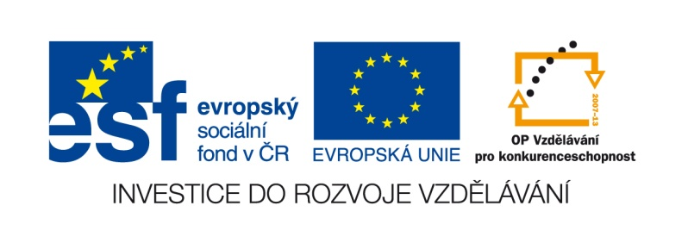

Anotace | Žák pracuje samostatně nebo s pomocí učitele. Čte slova, která čarou spojuje s obrázky. Opakuje si názvy domácích zvířat, jejich mláďat a jejich hlasů. Pracovní list lze vytisknout.
Autor DUM | Mgr. Martina Cermanová
Datum vzniku DUM | 16. 10. 2012
Ročník a typ školy | 4. – 6. ročník Základní školy speciální
ŠVP | 321/10, Školní vzdělávací program pro základní vzdělávání Školou pro život
Vzdělávací oblast | Člověk a jeho svět
Vzdělávací obor | Člověk a jeho svět
Vyučovací předmět | Prvouka
Klíčová slova | Domácí zvířata, mláďata, hlasy zvířat
Očekávaný výstup | Žák si opakuje a upevňuje učivo z předchozích ročníků o domácích zvířatech, musí využívat znalost čtení a porozumění čteného slova.
Druh učebního materiálu | Pracovní list
Celková velikost | 505 kB
SPOJ ČAROU OBRÁZEK S NÁZVEM ZVÍŘETE

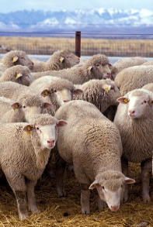
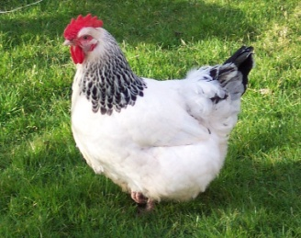

PRASE

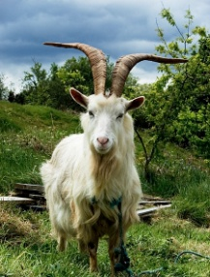
KRÁVA
KOHOUT

PES
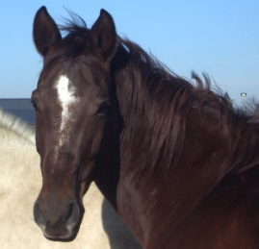

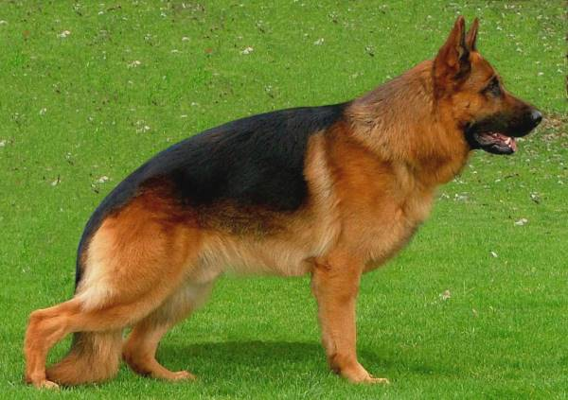
SLEPICE

KOZA

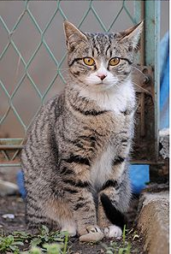
KŮŇ

KOČKA
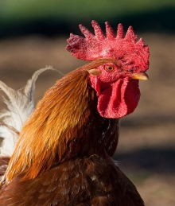

OVCE
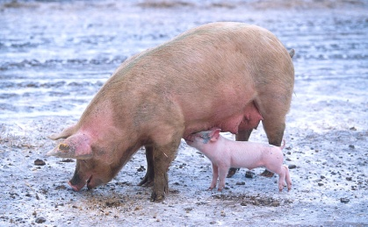

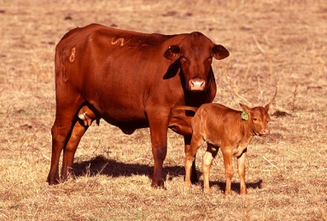

SPOJ ČAROU OBRÁZEK S HLASEM ZVÍŘETE

CHRO

BÚ
KYKYRYKÝ

HAF

KOKODÁK

MÉ

ÍHAHÁ

MŇAU

BÉ

SPOJ ČAROU OBRÁZEK S MLÁDĚTEM ZVÍŘETE

SELE

TELE
KUŘE

ŠTĚNĚ

KUŘE

KŮZLE

HŘÍBĚ

KOTĚ

JEHNĚ

Použité zdroje:
AUTOR NEUVEDEN. wikipedia.org [online]. [cit. 16.10.2012]. Dostupný pod licencí Public Domain CC-BY-NC na WWW: <http://cs.wikipedia.org/wiki/Soubor:Rooster_portrait02_dec08.jpg>.
VINDALOO, Captain. en.wikipedia.org [online]. [cit. 16.10.2012]. Dostupný pod licencí Public Domain na WWW: <http://en.wikipedia.org/wiki/File:Light_sussex_hen.jpg>.
AUTOR NEUVEDEN. cs.wikipedia.org [online]. [cit. 16.10.2012]. Dostupný pod licencí public domain na WWW: <http://cs.wikipedia.org/wiki/Soubor:Exposici%C3%B3_4.jpg>.
ELLIOTT, Steve Ford. cs.wikipedia.org [online]. [cit. 16.10.2012]. Dostupný pod licencí Creative Commons CC BY 2.0 na WWW: <http://cs.wikipedia.org/wiki/Soubor:Irish_Goat.jpg>.
AUTOR NEUVEDEN. cs.wikipedia.org [online]. [cit. 16.10.2012]. Dostupný pod licencí public domain na WWW: <http://cs.wikipedia.org/wiki/Soubor:Flock_of_sheep.jpg>.
BAUER, Scott. cs.wikipedia.org [online]. [cit. 16.10.2012]. Dostupný pod licencí public domain na WWW: <http://cs.wikipedia.org/wiki/Soubor:Sow_with_piglet.jpg>.
AUTOR NEUVEDEN. cs.wikipedia.org [online]. [cit. 16.10.2012]. Dostupný pod licencí Creative Commons CC BY-SA 3.0 na WWW: <http://cs.wikipedia.org/wiki/Soubor:Dunkelfuchsstute-Ciara16.jpg>.
AUTOR NEUVEDEN. cs.wikipedia.org [online]. [cit. 16.10.2012]. Dostupný pod licencí public domain na WWW: <http://upload.wikimedia.org/wikipedia/commons/d/d4/Cow_with_calf.jpg >.
AUTOR NEUVEDEN. cs.wikipedia.org [online]. [cit. 16.10.2012]. Dostupný pod licencí Creative Commons CC BY-SA 2.0 na WWW:<http://upload.wikimedia.org/wikipedia/commons/5/58/Collage_of_Six_Cats-01.jpg >.

